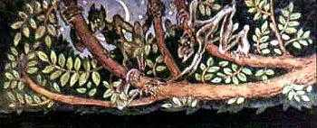
Есть аул вблизи Казани, по названию Кырлай.Даже куры в том Кырлае петь умеют... Дивный край!Хоть я родом не оттуда, но любовь к нему хранил,На земле его работал — сеял, жал и боронил.Он слывет большим аулом? Нет, напротив, невелик,А река, народа гордость,— просто маленький родник.Эта сторона лесная вечно в памяти жива.Бархатистым одеялом расстилается трава.Там ни холода, ни зноя никогда не знал народ:В свой черед подует ветер, в свой черед и дождьпойдет.От малины, земляники все в лесу пестрым-пестро,Набираешь в миг единый ягод полное ведро.Часто на траве лежал я и глядел на небеса.Грозной ратью мне казались беспредельные леса.Точно воины, стояли сосны, липы и дубы,Под сосной — щавель и мята, под березою — грибы.Сколько синих, желтых, красных там цветовпереплелось,И от них благоуханье в сладком воздухе лилось.Улетали, прилетали и садились мотыльки,Будто с ними в спор вступали и мирились лепестки.Птичий щебет, звонкий лепет раздавались в тишинеИ пронзительным весельем наполняли душу мне.Здесь и музыка, и танцы, и певцы, и циркачи,Здесь бульвары, и театры, и борцы, и скрипачи!Этот лес благоуханный шире моря, выше туч,Словно войско Чингис-хана, многошумен и могуч.И вставала предо мною слава дедовских имен,И жестокость, и насилье, и усобица племен.2Летний лес изобразил я,— не воспел еще мой стихНашу осень, нашу зиму и красавиц молодых,И веселье наших празднеств, и весенний сабантуй...О мой стих, воспоминаньем ты мне душу не волнуй!Но постой, я замечтался... Вот бумага на столе...Я ведь рассказать собрался о проделках шурале.Я сейчас начну, читатель, на меня ты не пеняй:Всякий разум я теряю, только вспомню я Кырлай.Разумеется, что в этом удивительном лесуВстретишь волка, и медведя, и коварную лису.Здесь охотникам нередко видеть белок привелось,То промчится серый заяц, то мелькнет рогатый лось.Много здесь тропинок тайных и сокровищ, говорят.Много здесь зверей ужасных и чудовищ, говорят.Много сказок и поверий ходит по родной землеИ о джиннах, и о пери, и о страшных шурале.Правда ль это? Бесконечен, словно небо, древний лес,И не меньше, чем на небе, может быть в лесу чудес.
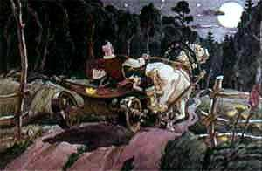
Об одном из них начну я повесть краткую свою,И — таков уж мой обычай — я стихами запою.Как-то в ночь, когда, сияя, в облаках луна скользит,Из аула за дровами в лес отправился джигит.
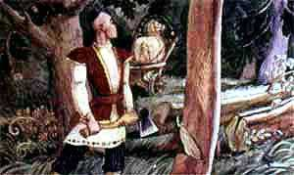
На арбе доехал быстро, сразу взялся за топор,Тук да тук, деревья рубит, а кругом — дремучий бор.Как бывает часто летом, ночь была свежа, влажна.Оттого, что птицы спали, нарастала тишина.Дровосек работой занят, знай стучит себе, стучит,На мгновение забылся очарованный джигит.Чу! Какой-то крик ужасный раздается вдалеке.И топор остановился в замахнувшейся руке.
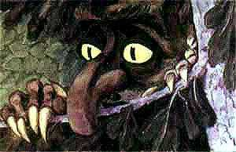
И застыл от изумленья наш проворный дровосек.Смотрит — и глазам не верит. Кто же это? Человек?Джинн, разбойник или призрак этот скрюченный урод?До чего он безобразен, поневоле страх берет.Нос изогнут наподобье рыболовного крючка,Руки, ноги — точно сучья, устрашат и смельчака.Злобно вспыхивают очи, в черных впадинах горят.Даже днем, не то что ночью, испугает этот взгляд.
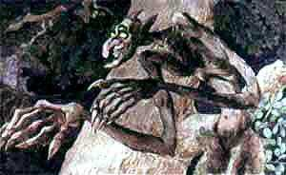
Он похож на человека, очень тонкий и нагой,Узкий лоб украшен рогом в палец наш величиной.У него же в пол-аршина пальцы на руках кривых,—Десять пальцев безобразных, острых, длинныхи прямых.
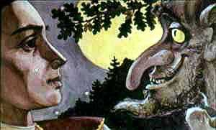
И в глаза уроду глядя, что зажглись, как два огня,Дровосек спросил отважно: «Что ты хочешь от меня?»«Молодой джигит, не бойся, не влечет меня разбой,Но хотя я не разбойник — я не праведник святой.
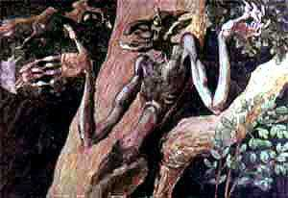
Почему, тебя завидев, я издал веселый крик?Потому, что я щекоткой убивать людей привык.Каждый палец приспособлен, чтобы злее щекотать,Убиваю человека, заставляя хохотать.Ну-ка пальцами своими, братец мой, пошевели,Поиграй со мной в щекотку и меня развесели!»
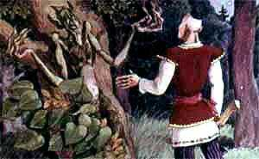
«Хорошо, я поиграю,— дровосек ему в ответ.-Только при одном условье... Ты согласен или нет?»«Говори же, человечек, будь, пожалуйста, смелей,Все условия приму я, но давай играть скорей!»
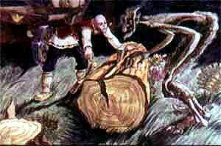
«Если так — меня послушай, как решишь —мне все равно.Видишь толстое, большое и тяжелое бревно?Дух лесной! Давай сначала поработаем вдвоем,На арбу с тобою вместе мы бревно перенесем.Щель большую ты заметил на другом конце бревна?Там держи бревно покрепче, сила вся твоя нужна!..»
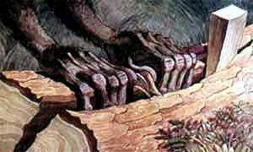
На указанное место покосился шурале.И, джигиту не переча, согласился шурале.Пальцы длинные, прямые положил он в пасть бревна...Мудрецы! Простая хитрость дровосека вам видна?
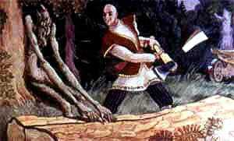
Клин, заранее заткнутый, выбивает топором,Выбивая, выполняет ловкий замысел тайком.Шурале не шелохнется, не пошевельнет рукой,Он стоит, не понимая умной выдумки людской.
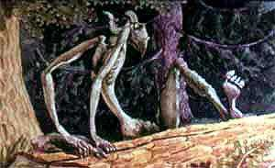
Вот и вылетел со свистом толстый клин, исчез во мгле…Прищемились и остались в щели пальцы шурале.Шурале обман увидел, шурале вопит, орет.Он зовет на помощь братьев, он зовет лесной народ.
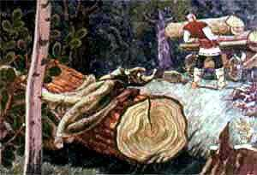
С покаянною мольбою он джигиту говорит:«Сжалься, сжалься надо мною! Отпусти меня, джигит!Ни тебя, джигит, ни сына не обижу я вовек.Весь твой род не буду трогать никогда, о человек!Никому не дам в обиду! Хочешь, клятву принесу?Всем скажу: «Я — друг джигита. Пусть гуляет онв лесу!»
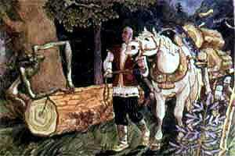
Пальцам больно! Дай мне волю! Дай пожить мнена земле!Что тебе, джигит, за прибыль от мучений шурале?»Плачет, мечется бедняга, ноет, воет, сам не свой.Дровосек его не слышит, собирается домой.
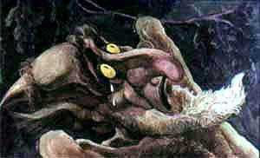
«Неужели крик страдальца эту душу -не смягчит?Кто ты, кто ты, бессердечный? Как зовут тебя, джигит?Завтра, если я до встречи с нашей братьей доживу,На вопрос: «Кто твой обидчик?» — чье я имя назову?»
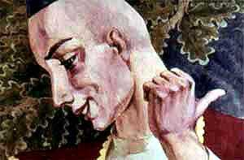
«Так и быть, скажу я, братец. Это имя не забудь:Прозван я «Вгодуминувшем»... А теперь —пора мне в путь».
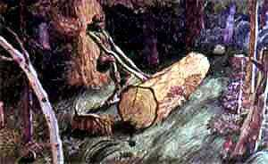
Шурале кричит и воет, хочет силу показать,Хочет вырваться из плена, дровосека наказать.«Я умру. Лесные духи, помогите мне скорей!Прищемил Вгодуминувшем, погубил меня злодей!»
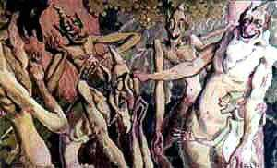
А наутро прибежали шурале со всех сторон.«Что с тобою? Ты рехнулся? Чем ты, дурень, огорчен?Успокойся! Помолчи-ка! Нам от крика невтерпеж.Прищемлен в году минувшем, что ж ты в нынешнемревешь?»

